校团字〔2023〕10号

关于开展 2023 年度南阳农业职业学院“青马工程”学员选拔工作的通知

各二级团组织：
为深入学习贯彻党的二十大精神和习近平总书记关于青年工作的重要思想，培养信仰坚定、能力突出、素质优良、作风过硬的青年政治骨干，推进我校“青年马克思主义者培养工程”，培养和造就一批新时代的青年马克思主义者，决定开展2023年度“青马工程”学员选拔工作。现将有关事项通知如下：
一、培养对象
青马工程培养对象以2022级学生为主（五年制可放宽至2021级），拟选拔学员60名。选拔要聚焦培养青年政治骨干的定位，学员必须坚决拥护党的领导，对习近平新时代中国特色社会主义思想有强烈的理论认同、实践认同和情感认同，工作学习实绩突出。
二、培养周期
2023年4月--2023年12月
三、选拔条件
1、政治素质强，坚决拥护党的领导，听党话、跟党走的决心坚定；能够认真学习习近平新时代中国特色社会主义思想，积极践行社会主义核心价值观，具有良好的道德品质，群众基础好。
2、本人具有参与青年马克思主义者培养工程的强烈意愿，对党的科学理论具有浓厚的学习兴趣，具备良好理论基础。
3、在学习成绩、学术科技、创新创业、志愿服务、文化体育等方面成绩突出的共青团员。
4、上一学期学习成绩专业排名在前1/3。
四、选拔程序

（一）个人申请
学生本人向所在二级学院团总支提交报名表（附件1），个人申请报名截止日期为4月10日前。

（二）组织推荐
以各二级学院为单位进行推荐。按照智慧团建各二级学院学生团员人数分配上报名额，商学院11名、信息工程学院11名、汽车工程学院3名、机电工程学院4名、农业工程学院5名、牧医工程学院、人文艺术学院、学前教育学院各8名、规划与设计系、体育与健康学院各推荐1名。

（三）公示
对拟培养对象在全校范围内进行公示，公示无异议者确定为正式学员。
五、有关要求
1、请各二级学院团总支认真做好学员的选拔、审核、推荐工作，本着公平公正公开的原则，严格按照要求推荐学生。特别要注重工作的政治性，确保所推荐学生具有过硬思想政治素质和优秀道德品质;注重工作的广泛性，所推荐学生可以是学生干部，也可以是在理论学习、创新创业、校园文化、志愿公益等方面表现突出的学生;坚持工作的严肃性，严把质量关，青马学院在日常组织学员开展集中理论学习、实践锻炼等活动中，要确保所推荐学生能够按照培养计划参加有关学习活动，并严格遵守纪律要求。
2、被推荐学生需要提供成绩单及相关佐证材料并填写纸质版报名表（附件1），提交到所在团总支。各二级学院团总支将报名表和相关材料统一整理并加盖公章后，填写汇总表（附件2），于4月10日（周一）前交至校团委办公室综合楼212A，并将电子版材料同步发送至团委邮箱。
联 系 人：冀姿存
联系电话：17613578051
邮 箱：nynzytw@126.com。

附件 1：2023年度南阳农业职业学院“青马工程”学员报名表
2：2023年度南阳农业职业学院“青马工程”学员报名汇总表

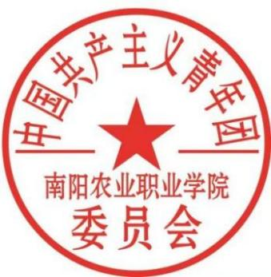

共青团南阳农业职业学院委员会
2023 年 03 月 27 日

